**Автушко Стефан (Autuszko Stefan)**

11 февраля 1806 г – крещение сына Мартымьяна (НИАБ 136-13-894, лист 59, №6/1806-р (ориг)).

**НИАБ 136-13-894:** Лист 59. **Метрическая запись №6/1806-р (ориг).**

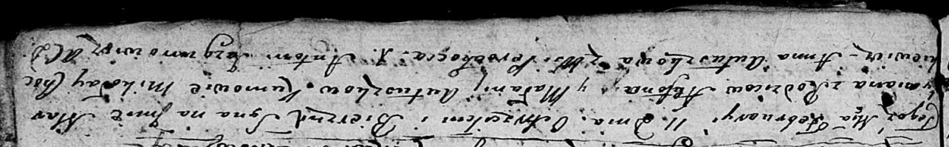

Дедиловичская Покровская церковь. 11 февраля 1806 года. Метрическая запись о крещении.

Autuszko Martymjan – сын родителей с деревни Переходцы.

Autuszko Stefan – отец.

Autuszkowa Malanija – мать.

Chockiewicz Mikołay – кум.

Autuszkowa Anna – кума.

Jazgunowicz Antoni – ксёндз.